COMUNICATO STAMPA
CORONAVIRUS, FASE 2: I NUMERI IMPONGONO MASSIMA PRUDENZA.
NELL’ULTIMA SETTIMANA +22.172 CASI DI CUI 3.440 MORTI
23 aprile 2020 - Fondazione GIMBE, Bologna
NELLA SETTIMANA 15-22 APRILE SI CONFERMA L’ULTERIORE RIDUZIONE DEL SOVRACCARICO DI OSPEDALI E TERAPIE INTENSIVE, MA A 10 GIORNI DALL’AVVIO DELLA FASE 2 I RISULTATI SUL CONTENIMENTO DEL CONTAGIO NON SONO OTTIMALI, NÈ STABILIZZATI COME RACCOMANDA LA COMMISSIONE EUROPEA. OVVERO I NUMERI INVITANO ALLA MASSIMA CAUTELA, SIA PERCHÉ ALCUNE REGIONI E NUMEROSE PROVINCE SONO ANCORA IN PIENA FASE 1, SIA PERCHÉ GLI EVENTUALI EFFETTI NEGATIVI DELLE RIAPERTURE SI VEDRANNO SOLO DOPO 2-3 SETTIMANE.
Il Presidente Conte martedì 21 aprile ha riferito in Senato sul programma di progressive riaperture di attività produttive e commerciali omogeneo per tutto il territorio nazionale, che secondo alcune indiscrezioni potrebbe partire già dal 27 aprile. Il Premier ha assicurato che l’avvio della fase 2 manterrà sotto controllo la curva del contagio, precisando che la soglia deve essere “commisurata alla recettività delle strutture ospedaliere delle aree di riferimento”.
«Il monitoraggio indipendente della Fondazione GIMBE sulle variazioni settimanali – afferma il Presidente Nino Cartabellotta – documenta un trend in ulteriore miglioramento sul versante ospedaliero, in particolare sulle terapie intensive, ma non ancora sul numero di contagi e decessi». In sintesi, nella settimana 15-22 aprile rispetto alla precedente (figure):
- Casi totali: +22.172 (+13,4%)
- Decessi: +3.340 (+15,9%)
- Ricoverati con sintomi: -3.838 (-13,9%)
- Terapia intensiva: -695 (- 22,6%)
Se la Commissione Europea nella roadmap per la ripartenza ha ribadito che è “fondamentale ridurre e stabilizzare il numero di ricoveri e/o dei nuovi casi per un periodo di tempo prolungato”, a 10 giorni dall’avvio della fase 2 il numero dei nuovi casi in Italia rimane elevato e non ha affatto raggiunto nessuna stabilizzazione prolungata.
«Se il parametro per la, seppur graduale, riapertura – conclude Cartabellotta –è il decongestionamento di ospedali e terapie intensive siamo quasi pronti; ma se non vogliamo rischiare una nuova impennata dei casi i numeri impongono la massima prudenza, sia perché alcune Regioni e numerose Province sono ancora in piena fase 1, sia perché gli eventuali effetti negativi della riapertura si vedranno solo dopo 2-3 settimane».
Il monitoraggio GIMBE dell'epidemia di COVID-19 è disponibile a: https://coronavirus.gimbe.org
CONTATTI
Fondazione GIMBE
Via Amendola 2 - 40121 Bologna
Tel. 051 5883920 - Fax 051 4075774
E-mail: ufficio.stampa@gimbe.org
Fig. 1. Casi totali: trend e incremento percentuale per settimana  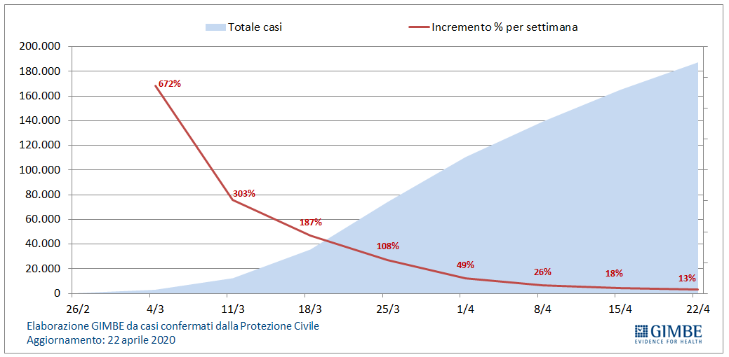  (click per download) | Fig. 2. Decessi: trend e incremento percentuale per settimana  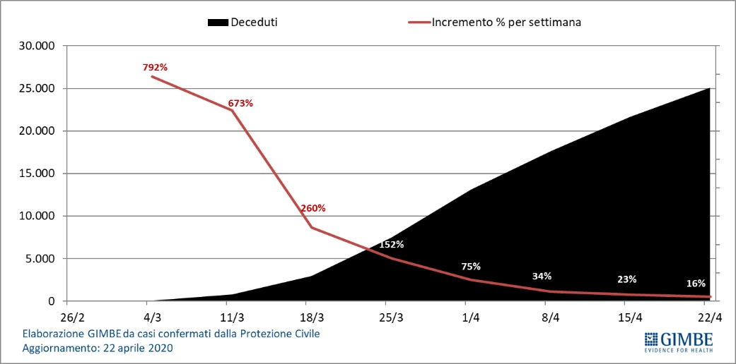  (click per download)
Fig. 3. Terapia intensiva: trend e incremento percentuale per settimana  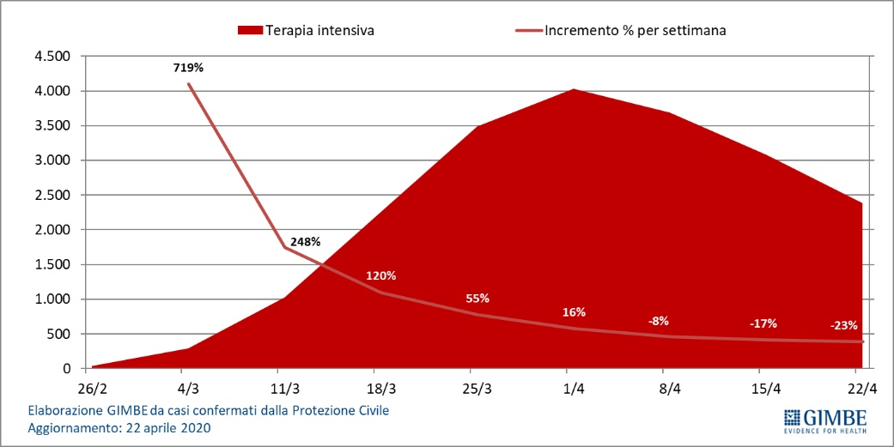  (click per download) | Fig. 4. Ricoverati con sintomi: trend e incremento percentuale per settimana  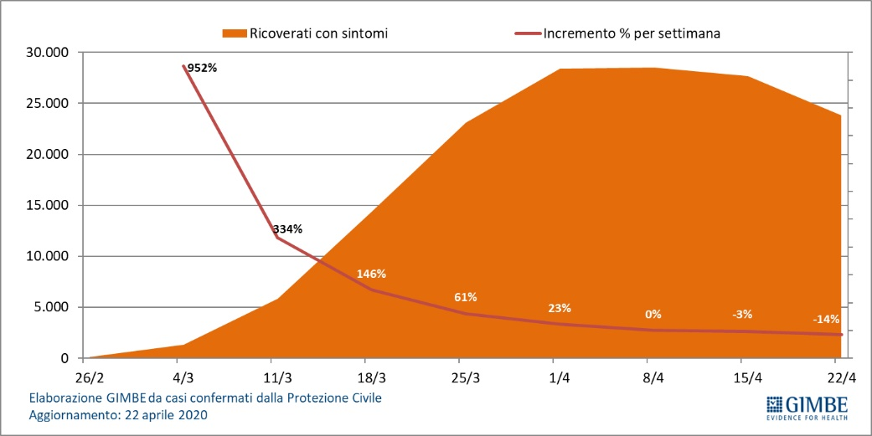  (click per download)

